Bjarni Örn Þórisson
og
Þóra Þorvaldsdóttir, móðursystir hans,
í netsamtali – með mynd.

Már Viðar Másson skráði eftir sínu minni 2020

Ég fæddist á Brekkugötu 10 í Hafnarfirði í desember 1949. Í apríl 1950 fæddist Bjarni Örn. Við vorum því nánast jafnaldrar. Mæður okkar, Þóra og María, bjuggu ennþá í foreldrahúsum, og höfðu sitt hvort herbergið á efri hæðinni.
Þorvaldur fæddist 1933, var ennþá heima, og gekk í M.R. Afi Þorvaldur hafði látist vegna sprungins botnlanga 1932 og Þóra Egyptafari, sem bjó síðustu ár sín hjá Maríu ömmu, systurdóttur sinni, hafði látist 1946. Dóra og Dísa voru giftar í Reykjavík. Þorvaldarbúð stóð ennþá niðri við Strandgötu.
María Þorvaldsdóttir var í tónlistar- og leiklistarnámi „innfrá“ þ.e. í Reykjavík og kom áreiðanlega oft seint heim. Mamma sagði mér frá því að þegar við vöknuðum á morgnana, á Brekkugötu, hafi María „ýtt Bjarna framfyrir og haldið síðan áfram að sofa“. Við vorum því leikfélagar alveg frá byrjun, enda erum við saman á fjölda mynda frá þessum tíma. Þetta varð til þess að amma og mamma urðu mæður Bjarna að hluta til. Minningar mínar frá þessum tíma eru jákvæðar. Það hefur áreiðanlega verið komið fram við okkur Bjarna eins og prinsa og við erum klæddir samkvæmt því.
María hafði verið svolítið stjórnlaus sem unglingur, enginn pabbi, og rútan til Reykjavíkur hafði endastöð í næsta húsi við Þorvaldarbúð. Á einum stað sá ég í dagbók ömmu: „Misstum Mæu innúr“. Hún hafði þá stolist í bæinn, falleg og hæfileikarík ung kaupmannsdóttir. Þegar ég heimsótti Bjarna vorið 2014 sá ég unglingaalbúm móður hans. Ég tók myndir af því, sem nú má sá á flickr. Þar sést Mæa sitja við „hringborðið“ á Hótel Borg á dansleik á gamlárskvöldi. Borðið var ætlað hljómsveitarmönnum og konum þeirra. María er þarna, uþb. 17 ára, með Þóri Jónssyni fiðlara. Þórir var giftur, en átti ekki börn með konu sinni. Hann átti hins vegar, þegar þarna var komið sögu, soninn Pétur, sem síðar varð hálfbróðir Bjarna.
Amma og Þorvaldur fluttu árið 1952 í Mávahlíð 22 og foreldrar mínir með mig og Maríu Erlu á Hverfisgötu 40. Þorvaldarbúð var seld og þar með lauk búsetu Víðisa í Hafnarfirði, sem hófst með flutningi Jóns Þveræings og Halldóru, langafa og langömmu, til Hafnarfjarðar hálfri öld áður, þegar hann hóf skrifstofustörf hjá útibúi H. Ben. Þorvaldarbúð hélt áfram starfsemi undir sama nafni til ársins 1957. Ég man eftir Þorvaldi í Mávahlíð, en einnig Svani Sveinssyni læknanema, vini Þorvalds og aðstoðarmanni Jóns Víðis í mælingunum, samhliða Þorvaldi.
Áður en við fluttum til Reykjavíkur, bjuggum við um stund við Ásbúðartröð, í göngufæri frá Brekkugötu (1951). Ég man að ég sat þar í eldhúsglugganum og horfði á hertrukkana aka eftir Keflavíkurveginum í löngum röðum, eftir að herinn „kom aftur“ 1951, svo sem frægt er. Ég man líka eftir gönguferðunum. Í júní 1952, rétt áður en við fluttum úr bænum, gengum við mamma í bæinn, þ.e. í áttina að Þorvaldarbúð, með Maríu litlu í vagni, og mættum sr. Garðari Þorsteinssyni á brúnni yfir lækinn. Hann skírði okkur Bjarna og líklega Maríu líka. Mamma og Garðar ræddu saman um stund og ég horfði ofan í lækinn. Ég á góðar minningar úr Ásbúðartröð.
Stuttu síðar fluttum við á Hverfisgötuna. Bjarni kom oft í heimsókn til okkar þangað, þar sem við lékum okkur saman, alltaf í besta bróðerni. Bjarni gisti stundum. María Erla segist muna vel eftir Bjarna á Hverfisgötu. Þá heimsótti ég ömmu og Bjarna í Mávahlíð og svaf þar iðulega. Ég man vel eftir mér þar og á góðar minningar þaðan, m.a. af kurrinu í dúfunum á svölunum utan við svefnherbergið.
María hvarf til Ameríku 1955, en skildi Bjarna eftir hjá ömmu, enda hafði hún annast hann að miklu leyti. Bjarni var síðan „sendur til Ameríku“ sumarið 1957. Amma og hann voru þá komin í kjallarann á Leifsgötu 15, þar sem hún beið eftir íbúð sinni á Dunhaga 19, en Þorvaldur til Danmerkur. Ég var ósáttur við þessa ráðstöfun, var í Kaldárseli þegar Bjarni fór, og náði ekki að kveðja hann. En María var nú komin til Los Angeles (1956-1959), hafði kynnst Ed, og kallaði á strákinn sinn. Amma sá eftir Bjarna. „Við áttum aldrei að senda Bjarna til Ameríku!“, heyrðist hún stundum segja. Svo bætti hún við: „Bjarni er góður drengur!“ Bjarni var nú úr lífi okkar. Við Bjarni skrifuðumst að vísu á í mörg ár. Ég á t.d. mynd af honum sitjandi við stýrið í herþyrlu í æfingabúðum fyrir Víetnamstríðið, líklega 17 ára gömlum. Í bréfi segir hann: „Æfingabúðirnar voru vondar, en Víetnam var helvíti!“
María heimsótti Ísland 1963 og hafði Bjarna og Ted með sér. Bjarni fór í mælingaferð með Jóni Víðis, Jakobi og mér um Vestfirði. Við náðum því að vera talsvert saman. Og ekki man ég eftir því að tungumálin hafi vafist fyrir okkur. Í vegavinnubúðum uppi á Sandsheiði skrifaði Bjarni á kort til vinar í Kaliforníu. Þar kom fyrir setningin: „The wind in Iceland is ICE-COLD!“ Ég man að Jóni Víðis brá nokkuð við þessa fullyrðingu. Þetta var um hásumar. Bjarni kom ekki til Íslands eftir þetta.
Af sögunni má ljóst vera að mamma var að hluta til í móðurhlutverki gagnvart Bjarna fyrstu 7 árin í lífi hans. Bjarni vissi vel af því og kunni að meta það. Mamma heimsótti Maríu, systur sína, til Los Angeles (Laguna Hills) árið 1989. Bjarni átti þá heima í Las Vegas með fjölskyldu sinni. Þær María óku þangað, með „mörgum stoppum á börum á leiðinni“, og dvöldu um tíma hjá Bjarna. Bjarni bauð mömmu m.a. að lóni Hoover-stíflunnar, þar sem þau syntu og fóru um á báti sem Bjarni dró með sér á staðinn. Mamma kunni vel að meta þetta og sagði iðulega frá sundferðinni. Og ég veit að Bjarni naut þess líka að hitta aftur „þessa fjörugu, ungu og lifandi konu“. Það veit ég af því að við skrifuðumst á í sambandi við ferðina. Það má segja að ég hafi undirbúið Bjarna fyrir komu mömmu. Ég skrifaði m.a. í bréfi til hans, fyrir utan að benda honum á hversu vænt mömmu þætti um hann, að hann skyldi „remember that Thora is a lady!“ Og móttökurnar voru eftir því. Margar veislur voru haldnar, mamma sá syni Bjarna og vinafólk. Ferðin var vel lukkuð. Þess má líka geta hér að Ed var heima meðan mamma dvaldi hjá Maríu og fór víða með þær. Ég hygg að Bjarni hafi átt þátt í því.
Dóra bjó með Hrafnkeli og Dóda nálægt systur sinni í Los Angeles (Laguna Hills) á árunum 1963-1966. Amma María heimsótti dóttur sína sumarið 1968 (Costa Mesa), Þorvaldur og Steinunn heimsóttu hana 1975 (Costa Mesa) og aftur síðar. Halldóra og Alfred Olsen um svipað leyti, en Herdís 1979 (Laguna Hills).
Nú gerist það næst að við hjónin heimsóttum Ted, hálfbróður Bjarna, og fjölskyldu hans, í Ownby í Goldendale í Washingtonríki, sumarið 2013. María bjó síðustu ár sína þar, í skjóli Teds, í færanlegu húsi, e.k. stóru hjólhýsi, án hjóla. En nú var hún látin. Hún lést rétt eftir að við frændur buðum henni heim, 69 ára gamalli, sumarið 1997. Þið voruð öllu í afmælisveislu hennar í Laugarnesi og sjáist á myndum sem Jim Smart tók fyrir mig þar. María var þá þegar komin með illsku í lifur – og lést 1999. Ég tók mynd af húsi Maríu í Goldendale og sýndi á sýningu sem ég hélt fyrir Víðisfjölskylduna eftir heimkomuna. Þarna, í Goldendale, benti Ted mér á að Bjarni, bróðir hans, væri með krabba og ætti ekki langt eftir.
Ég flaug til Los Angeles (Corona) vorið 2014 og var hjá Bjarna í 10 daga. Þar var einnig Diana, kona hans, Bjarni jr., sonur þeirra, og Jessica og Kalina, dætur Bjarna yngri. Bjarni var greinilega lasinn, með þykkildi á maganum. En hann tók vel á móti mér og ég hafði mikla ánægju af dvölinni. Þau hjónin fóru víða með mig. Bjarni sýndi mér húsin sem María og Ed bjuggu í með Ted og Bjarna, m.a. í 586 Knowel Street, Costa Mesa, 1959-1971 (þaðan sem litmyndirnar bárust) og í 2049 President Place, Costa Mesa 1972-1976. Bjarni sýndi mér einnig húsið í Laguna Hills sem María bjó í þegar mamma heimsótti hana. Og vegna veikinda Bjarna fór Diana einnig með mig í ferðalög um nágrennið. Við gengum m.a. alla strandlengjuna í Los Angeles, þessa sem þið kannist við, m.a. vegna mynda af fólki á sjóbrettum (The Strand Walkway). Þessi göngustígur endar í norðri við Santa Monica Pier (bryggja), þar sem Sunset Boulevard endar (sem við Margrét ókum 2017). Kalina, þá 11 ára, var oft með í þessum ferðum.

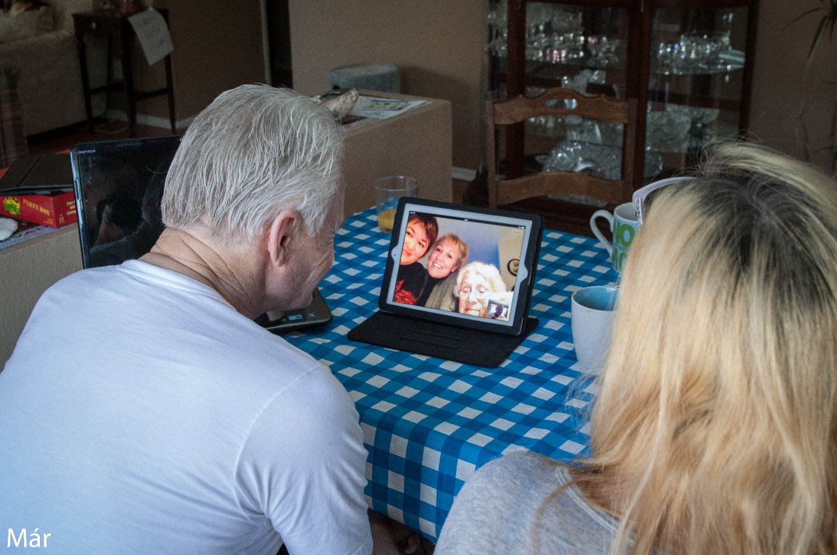

Og nú er komið að myndinni sem fylgir þessu stutta erindi. Ég hafði iPad með mér í ferðinni til Bjarna. Á myndinni sést Bjarni tala við mömmu. Mér fannst þetta hátíðleg stund og ég veit að það sama átti við um Bjarna. Bjarni og mamma táruðust bæði. Við hin pössuðum okkur á því að trufla ekki og samtalið stóð lengi. Þau áttu bæði stutt eftir – og vissu af því. María Erla ræddi einnig við Bjarna, en hún heimsótti hann amk. tvisvar. Sigga sést einnig á skjánum.
„Af hverju komstu ekki að heimsækja okkur, heim til Íslands?“ „Mér fannst ég ekki hafa neitt að sýna!“ Þegar Bjarni hafði sagt þetta, brá honum í brún. Hann áttaði sig á því hversu kjánalega þetta hljómaði, horfði niður í gólfið og sagði: „Auðvitað átti ég að koma, ég skil það núna!“

